Miriam Guadalupe Galván Barba
1°A
Rocío Rodríguez
Comprensión de la ciencia
17-02-17

Nombre de la doctrina filosófica | Definicion | Personajes
Positivismo | Consiste en no admitir como válidos científicamente otros conocimientos, sino los que proceden de la experiencia, rechazando, por tanto, toda noción a priori y todo concepto universal y absoluto. El hecho es la única realidad científica, y la experiencia y la inducción, los métodos exclusivos de la ciencia. Por su lado negativo, el positivismo es negación de todo ideal, de los principios absolutos y necesarios de la razón, es decir, de la metafísica. El positivismo es una mutilación de la inteligencia humana, que hace posible, no sólo, la metafísica, sino la ciencia misma.  Religión.- El positivismo tuvo fuertes choques con las religiones, pes es contraria a los dogmas que se encuentran en todo sentido contrarios a la razón y a las pruebas concretas.  Sociología.- Esta es la rama de estudio de la sociedad que en forma científico-positiva, estudia al hombre, sus relaciones y conceptos.  Metafísica.- Esta es la rama que trata de negar o contradecir al positivismo hablando y estudiando todo aquello que se encuentra por encima de lo físico.  Gobierno.- El gobierno se sirve ampliamente del positivismo para establecer sus leyes y reglamentos, sobre todo cuando la nación no es teocrática o teológica. | Comte, Augusto (1798-1857).  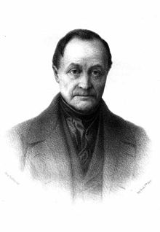
Escepticismo | El escepticismo es la facultad de oponer, de todas las maneras posibles los fenómenos posibles y los noúmenos; y de ahí llegamos, por el equilibrio de las cosas y de las razones opuestas (isostenia), primero a la suspensión del juicio (epojé) y después a la indiferencias (ataraxia).”  Escéptico es alguien que profesa duda o está en desacuerdo con lo que generalmente esta aceptado como verdad.  Los filósofos escépticos no creen en una verdad objetiva, porque todo es subjetivo, dependiendo del sujeto que estudia y no del objeto estudiado. | Miguel de Montaigne  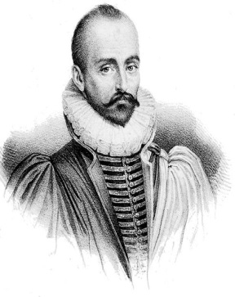  David Hume  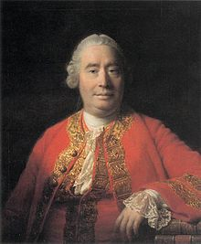  Pedro Bayle
Subjetivismo | Subjetivismo es: “Toda teoría del conocimiento donde el carácter de verdad se hace dependiente en una forma o, en otra, de la constitución del sujeto que conoce [...] Toda teoría que pueda afirmar que lo que es verdad para un sujeto puede no serlo para otro.”  El subjetivismo en general es la reducción de toda verdad y moralidad a la individualidad psíquica del sujeto particular, siempre variable e imposible de trascender, sin posibilidad alguna de validez de una verdad absoluta universal. El subjetivismo limita la validez de la verdad al sujeto que conoce y juzga | Protagoras  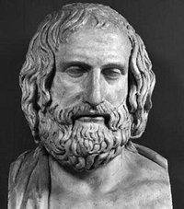  Georgias  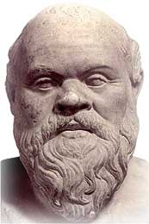  friedrich Nietzsche  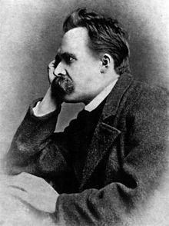
Existencialismo | Es “lo que está afuera”; así, la existencia es equiparable a la realidad, lo que está “Ex” de la cosa que es.  De este modo, el existencialismo, como relación hombre mundo, “lucha contra toda concepción del hombre que le considere independiente de sus relaciones con el mundo, como alma pura, conciencia pura, yo puro o espíritu puro”.  El existencialismo es una de las corrientes filosóficas más importantes del Siglo XX, tiene sus raíces en pensadores como Sören Kierkegaard y su posición sobre la angustia. Surgió después de la Primera Guerra Mundial y tuvo un resurgimiento en la Segunda Guerra Mundial. | søren aabye Kierkegaard  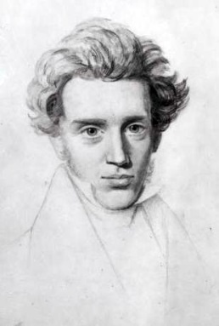  Martín Heidegger  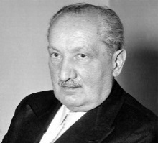  Jean Paul Sartre  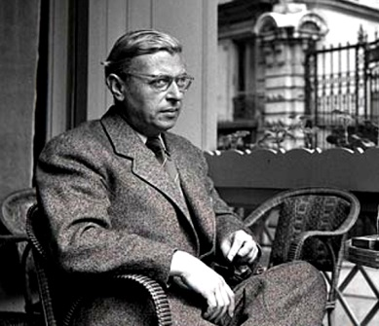
Pragmatismo | Movimiento filosófico desarrollado especialmente en Estados Unidos e Inglaterra, pero con repercusión y desarrollo parcial en otros países.  El pragmatismo consiste en reducir “lo verdadero a lo útil” negando el conocimiento teórico en diversos grados; para los más radicales sólo es verdadero aquello que conduce al éxito individual, mientras que para otros, sólo es verdadero cuando se haya verificado con los hechos. | William James  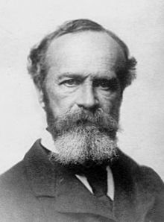  Charles Sanders  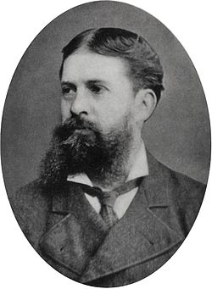  John Dewey  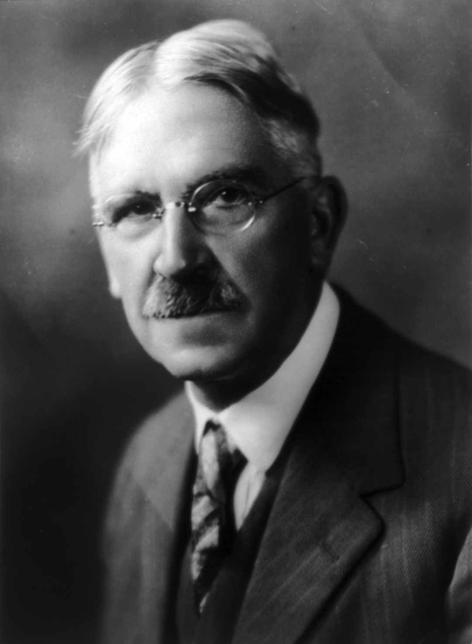
Criticismo | Por criticismo se entiende la doctrina de Kant, que sostiene la superioridad de la investigación del conocer sobre la investigación del ser. Esta corriente está convencida de que es posible el conocimiento para el hombre, acepta que puede llegar a poseer la verdad, puede tener conocimientos que dan certeza, pero que hace indispensable justificar racionalmente la forma cómo llegamos al conocimiento, es decir, cómo llegamos al conocimiento y en qué forma se nos da la realidad.  “El criticismo examina todas las afirmaciones de la razón humana y no acepta nada despreocupadamente. Dondequiera pregunta por los motivos y pide cuentas a la razón humana. Su conducta no es dogmática ni escéptica, sino reflexiva y crítica. Es un término medio entre la temeridad dogmática y la desesperación escéptica” | Immanuel Kant  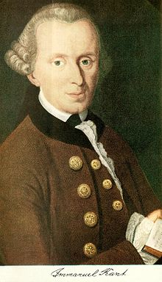
Racionalismo | Etimología de la palabra: Racionalismo viene de la palabra latina “ratio” = razón. En general, es la concepción que ve en el espíritu, la mente y el entendimiento, el fundamento de toda relación del hombre con el mundo considerada esta relación como forma superior del pensar humano.  El racionalismo entonces, es la absolutización de la razón, y se da con mucha fuerza en la época moderna, aunque no surgió en este período, porque desde mucho antes, se habían dado intentos en torno a la razón frente a los hechos de la experiencia. Esta corriente se caracteriza por lo real, por los conceptos o sistemas mentales y a la explicación de la ciencia en términos lógicos. Al hombre se le presenta como animal pensante, con dignidad y atributos de persona. | Renato Descartes  Blas Pascal  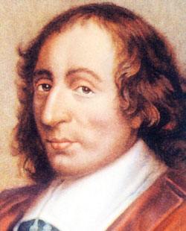  Nicolas Malebranche  Baruch Spinoza  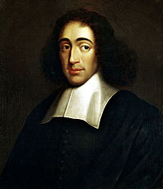
Empirismo | “El empirismo es un movimiento filosófico cuyas ramificaciones son múltiples. El único rasgo común a todas ellas es no admitir más que un medio de conocimiento: la experiencia”.  Para esta doctrina, el origen de nuestros conocimientos no está en la razón, sino en la experiencia, ya que todo el contenido del pensamiento, primera ha tenido que pasar por los sentidos. | Thomas Hobbes  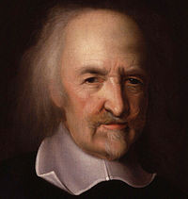  John Locke  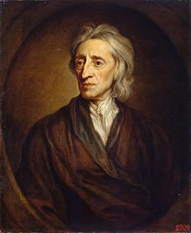  George Berkeley  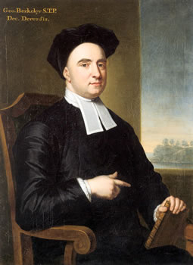  David Hume
Fenomelogia | Es la doctrina filosófica que estudia lo que aparece, es decir, los fenómenos. Fue iniciada por el filósofo J.H. Lambert (1728-1777), al investigar sobre el tema de las apariencias. En la modernidad surge en el siglo XX en Alemania con Husserl. “La fenomenología es el estudio de la ciencia del fenómeno, puesto que todo aquello que aparece es fenómeno.  La fenomenología es una ciencia de objetos ideales, por tanto a priori y universal, porque es ciencia de las vivencias. “Es una ciencia esencialmente nueva, alejada del pensar natural, por lo que tiene de peculiar y por desarrollarse sólo en nuestros días se llama a sí misma ciencia de fenómenos. | Edmund Hursserl  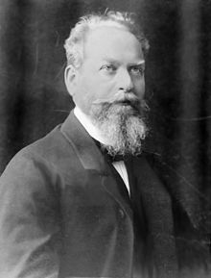  Max Scheler  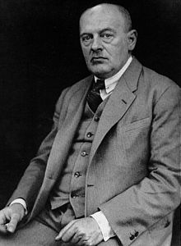
Realismo | “Realismo es el nombre que se da a una posición adoptada en la teoría del conocimiento o en la metafísica. En ambos casos, el realismo no se opone al nominalismo, sino al idealismo”[1]. El realismo a su vez concede un lugar a la duda en la vida intelectual, pero considera la vida universal como la muerte de la inteligencia.  Para el realismo el espíritu humano puede conocer al ser “en sí”, y la verdad no es otra cosa, que la conformidad del juicio con la realidad. | Aristoteles  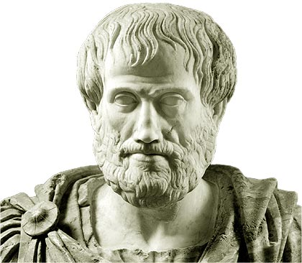  Santo Tomas De Aquino
Idealismo | Fue Leibniz quien empleó el término idealista al referirse a Platón y a otros autores para quienes la realidad es la forma o la idea.  Estos autores idealistas o formalistas sostienen doctrinas diferentes de las ya propuestas por otros autores, como por ejemplo, Epicuro, calificado de materialista.  La filosofía idealista de la época moderna se funda igualmente en las ideas, aunque el significado moderno de la idea no siempre es igual al del platonismo, pero no podemos separarlo de su sentido  antiguo. | Platon  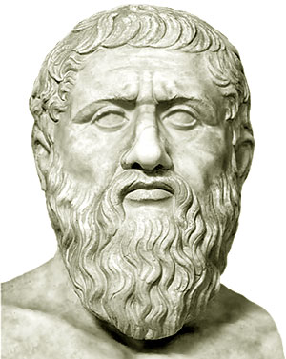  Renato Descartes  Nicolas Malebranche  Godofredo Guillermo Leibniz  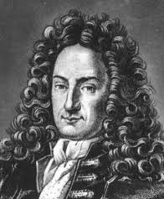  juan teofilo Fichte  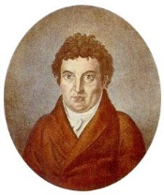
Dogmatismo | La palabra “dogma” de origen griego significa doctrina fijada. Para los primeros filósofos significó "opinión". El dogmatismo es una escuela filosófica que : “Da por supuestas la posibilidad y la realidad del contacto entre el sujeto y el objeto”  Dice que “los objetos de la percepción y los objetos del pensamiento nos son dados de la misma manera: directamente en su corporeidad.”[2] Pero el conocimiento para esta corriente no es un problema: “suponen la capacidad cognoscitiva del hombre y suponen que la realidad de hecho existe; su preocupación es la naturaleza | Tales de Mileto  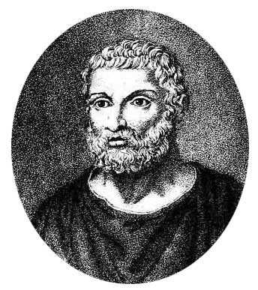  Anaximilandro  Pitagoras  